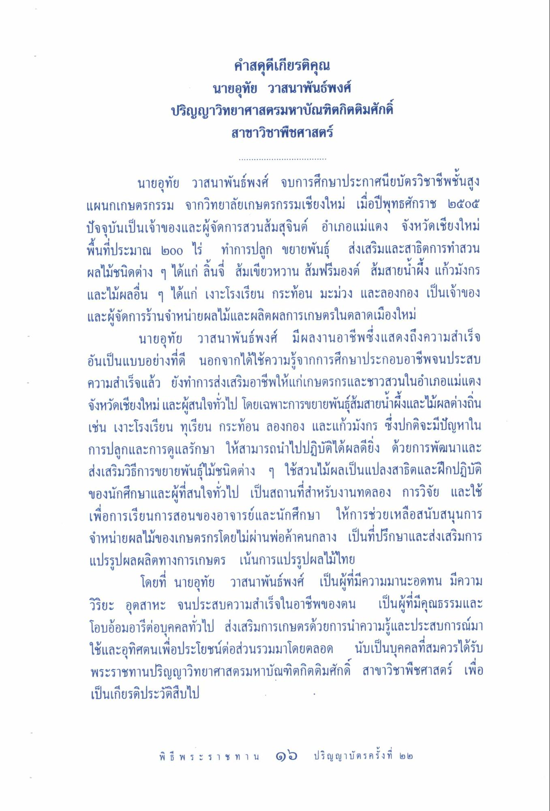
คําสดุดีเกียรติคุณ
นายอุทัย วาสนาพันธ์พงศ์
ปริญญาวิทยาศาสตรมหาบัณฑิตกิตติมศักดิ์ สาขาวิชาพืชศาสตร์
นายอุทัย วาสนาพันธ์พงศ์ จบการศึกษาประกาศนียบัตรวิชาชีพชั้นสูง แผนกเกษตรกรรม จากวิทยาลัยเกษตรกรรมเชียงใหม่ เมื่อปีพุทธศักราช ๒๕๐๕ ปัจจุบันเป็นเจ้าของและผู้จัดการสวนส้มสุจินต์ อําเภอแม่แตง จังหวัดเชียงใหม่ พื้นที่ประมาณ 500 ไร่ ทําการปลูก ขยายพันธุ์ ส่งเสริมและสาธิตการทําสวน ผลไม้ชนิดต่าง ๆ ได้แก่ ลิ้นจี่ ส้มเขียวหวาน ส้มฟรีมองต์ ส้มสายน้ําผึ้ง แก้วมังกร และไม้ผลอื่น ๆ ได้แก่ เงาะโรงเรียน กระท้อน มะม่วง และลองกอง เป็นเจ้าของ และผู้จัดการร้านจําหน่ายผลไม้และผลิตผลการเกษตรในตลาดเมืองใหม่
นายอุทัย วาสนาพันธ์พงศ์ มีผลงานอาชีพซึ่งแสดงถึงความสําเร็จ อันเป็นแบบอย่างที่ดี นอกจากได้ใช้ความรู้จากการศึกษาประกอบอาชีพจนประสบ ความสําเร็จแล้ว ยังทําการส่งเสริมอาชีพให้แก่เกษตรกรและชาวสวนในอําเภอแม่แตง จังหวัดเชียงใหม่ และผู้สนใจทั่วไป โดยเฉพาะการขยายพันธุ์ส้มสายน้ําผึ้งและไม้ผลต่างถิ่น เช่น เงาะโรงเรียน ทุเรียน กระท้อน ลองกอง และแก้วมังกร ซึ่งปกติจะมีปัญหาใน การปลูกและการดูแลรักษา ให้สามารถนําไปปฏิบัติได้ผลดียิ่ง ด้วยการพัฒนาและ ส่งเสริมวิธีการขยายพันธุ์ไม้ชนิดต่าง ๆ ใช้สวนไม้ผลเป็นแปลงสาธิตและฝึกปฏิบัติ ของนักศึกษาและผู้ที่สนใจทั่วไป เป็นสถานที่สําหรับงานทดลอง การวิจัย และใช้ เพื่อการเรียนการสอนของอาจารย์และนักศึกษา ให้การช่วยเหลือสนับสนุนการ จําหน่ายผลไม้ของเกษตรกรโดยไม่ผ่านพ่อค้าคนกลาง เป็นที่ปรึกษาและส่งเสริมการ แปรรูปผลผลิตทางการเกษตร เน้นการแปรรูปผลไม้ไทย
โดยที่ นายอุทัย วาสนาพันธ์พงศ์ เป็นผู้ที่มีความมานะอดทน มีความ วิริยะ อุตสาหะ จนประสบความสําเร็จในอาชีพของตน เป็นผู้ที่มีคุณธรรมและ โอบอ้อมอารีต่อบุคคลทั่วไป ส่งเสริมการเกษตรด้วยการนําความรู้และประสบการณ์มา ใช้และอุทิศตนเพื่อประโยชน์ต่อส่วนรวมมาโดยตลอด นับเป็นบุคคลที่สมควรได้รับ พระราชทานปริญญาวิทยาศาสตรมหาบัณฑิตกิตติมศักดิ์ สาขาวิชาพืชศาสตร์ เพื่อ เป็นเกียรติประวัติสืบไป

